Regarder la ville et le monde autrement :
un voyage immobile durant le confinement

S1/ Observer sa rue depuis sa fenêtre (Géographie)
Le monde entier et donc ton espace proche sont fortement impactés par la crise actuelle.
Nous t’invitons à regarder par la fenêtre et à décrire la rue devant ton domicile par un texte accompagné d’une photographie.
Compétence : Maîtriser différents langages en Géographie (Ecrire pour structurer son savoir et sa pensée)
Consigne :
Rédige un court texte où tu décris la rue depuis ta fenêtre : habitations, aménagements divers (rue, parc à jeux, éclairage public …) mais aussi éléments naturels.
Utilise ta tablette pour prendre la photographie et pense au cadrage.
Pour aller plus loin : que se passe-t-il ailleurs ?
Paris, Madrid, Washington: https://www.youtube.com/watch?v=KzdNsu_Gz8s
New-York : https://www.youtube.com/watch?v=mrBL6wUQvEs
Marseille : https://www.lci.fr/regions/video-confinement-a-marseille-vieux-port-mucem- gare-saint-charles-plages-images-aeriennes-ville-a-l-arret-vue-du-ciel-2148790.html
Plus insolite :
https://www.lci.fr/planete/video-coronavirus-singes-daims-dauphins-les-animaux-sauvages- a-l-assaut-des-villes-2148637.html
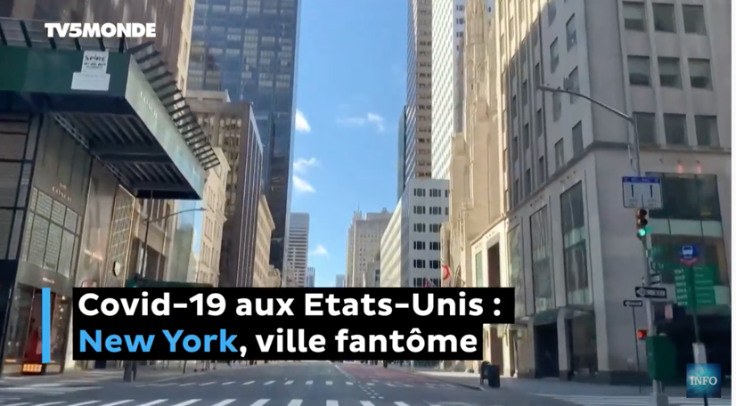

S2/ Réfléchir au monde depuis sa fenêtre (Géographie)
Les crises ont souvent permis aux hommes de changer les choses et de progresser.
A toi d’imaginer un monde meilleur :
- Commence par imaginer ce que pourrait être la rue devant ton domicile après la crise (proposition d’aménagements, de pratiques spatiales…).
- Puis imagine ce que pourrait être le monde (proposition d’aménagements, de pratiques spatiales…).
Appui : Article du site internet Futura Sciences sur les villes du futur (en pièce jointe)
Compétence : Lire et comprendre un document (Comprendre le sens général d’un document ; Extraire des informations pertinentes)
Consigne :
Lis le texte de l’article et relève au brouillon toutes les idées qui te paraissent importantes.
Observe les illustrations et mets-les en relation avec l’article.
Rédige un court texte où tu décris ce que pourrait être la rue devant ton domicile puis ce que pourrait être le monde.
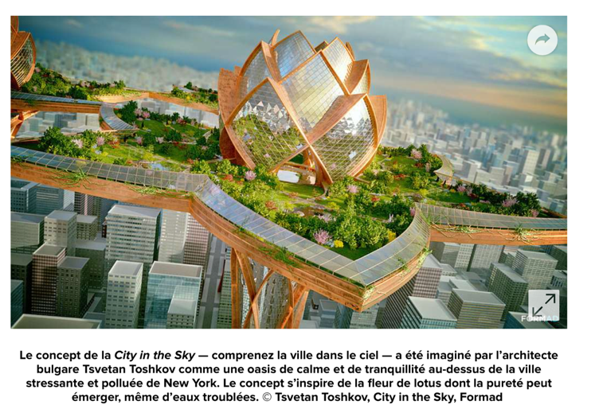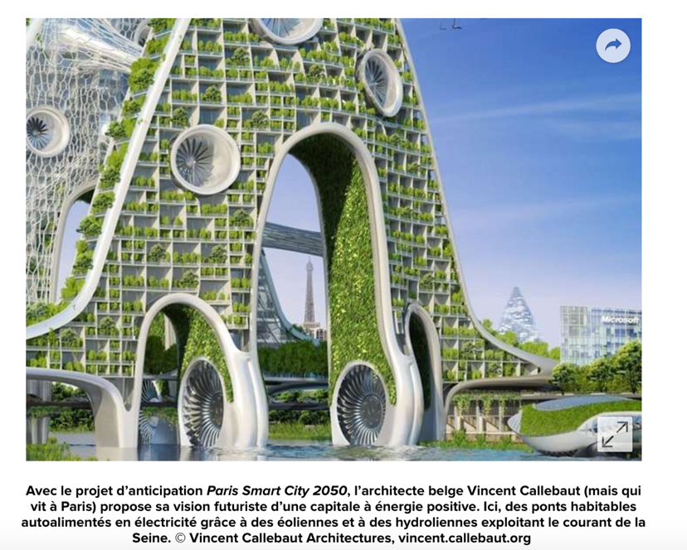
https://www.futura-sciences.com/maison/actualites/batiment-ressembleront-villes-futur-64965/

S3/ Ouvrir la fenêtre pour écouter sa ville (Français)
Compétence : Contrôler sa compréhension et devenir un lecteur autonome
Voici un texte de Victor Hugo.
Lis-le à haute voix ; écoute ensuite la lecture proposée en fermant les yeux et en associant des images à ce que tu entends. Puis participe au débat de lecture.
Fenêtres ouvertes
Le matin - En dormant
J'entends des voix. Lueurs à travers ma paupière.
Une cloche est en branle à l'église Saint-Pierre.
Cris des baigneurs. Plus près ! plus loin ! non, par ici !
Non, par là ! Les oiseaux gazouillent. Jeanne aussi.
Georges l'appelle. Chant des coqs. Une truelle
Racle un toit. Des chevaux passent dans la ruelle.
Grincement d'une faux qui coupe le gazon.
Chocs. Rumeurs. Des couvreurs marchent sur la maison.
Bruits du port. Sifflement des machines chauffées.
Musique militaire arrivant par bouffées.
Brouhaha sur le quai. Voix françaises. Merci.
Bonjour. Adieu. Sans doute il est tard, car voici
Que vient tout près de moi chanter mon rouge-gorge.
Vacarme de marteaux lointains dans une forge.
L'eau clapote. On entend haleter un steamer.
Une mouche entre. Souffle immense de la mer.
Victor Hugo (1802-1885) Recueil : L'art d'être grand-père

Axe proposé aux élèves : Comment le poète invite-t-il le lecteur dans sa rêverie ? Points évoqués lors du cercle de lecture (ordre aléatoire en fonction des réactions des élèves).
1. Que raconte Victor Hugo ?
a.Le moment du réveil, à mi-chemin entre le sommeil et l’éveil
b. Bruits du dehors, perception de l’extérieur par des sens différents de la vue.
c. Répétition du verbe « entendre », mis en valeur et répété (encadre le texte) : insistance sur le sens de l’ouïe, originalité de la perception d’une vue extérieure par l’ouïe.
2. Les bruits du dehors : une perception passive
a. Bruits de nature différente : voix, bruits de machines et outils, bruits de la nature.
b. Absence de ponctuation du dialogue+phrases nominales nombreuses : absence de frontière entre les différentes perceptions
c.Absence de ponctuation : pas de hiérarchie ou d’interprétation des bruits ; seulement sensation ; retranscription pure et simple, sans compréhension ni analyse de ce qui se passe à l’extérieur (« Bonjour »/ »Adieu » se suivent sans logique). La ville est un lieu de vie et non un sujet d’observation.
d.Assonances et des allitérations v. 6-7 et v. 10 : importance de la perception passive
3. Entre réalité et rêverie : invitation au voyage immobile
a. Utilisation de l’alexandrin : vers large, adapté à une pensée qui se déroule (faire mettre un / pour indiquer où le lecteur fait une pause à la lecture) ; possibilité d’avoir un rythme souple, plus que sur un vers cours.
b.Rythme très haché (constitué de GN énumérés avec expansions) : accumulation des impressions évoquées au fur et à mesure qu’elles se présentent. Pas de connecteurs logiques (asyndète)effet de perception passive.
c.Enjambement du vers 13 (terme « enjambement » facultatif) : déroulement de la pensée
d.Rythme v. 1 et dernier vers identique : « bulle » dans laquelle se trouve le poète
e.Passage du « je » au « on » : volonté d’amener le lecteur avec soi, de le transporter dans son univers en lui décrivant les sons.

Eléments à retenir :
-Une diversité des bruits de différente nature reçus de façon passive et désordonnées dans des sensations mêlées
-Une structure particulière pour traduire le cheminement chaotique de la pensée
-Une invitation du lecteur dans la rêverie de l’auteur par la forme donnée au texte et la création d’un univers sonore imitatif

On peut proposer la lecture du « petit poème en prose » de Baudelaire pour prolonger l’idée de l’absence de frontière entre la réalité et l’imagination permise par les sensations.
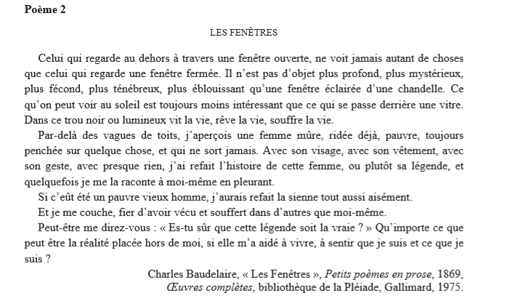

S4/ Ouvrir sa fenêtre pour raconter sa ville (Français) Compétence : Rédiger des écrits variés/ prendre en compte les normes de l’écrit
Exercice d’expression :
Comme Victor Hugo, ferme les yeux et relève toutes les sensations auditives qui s’offrent à toi. Puis écris un poème d’une vingtaine de vers qui énumère ces sensations. Ton poème commencera par « j’entends »…Tu n’es pas obligé d’écrire en vers.

Pour t’aider, fais d’abord le travail de vocabulaire.

Exercice préliminaire : Le vocabulaire des sensations auditives
1. Associe un sujet de la liste A à un verbe de la liste B
A. Un chien-une cloche-un feu-des barres métalliques-un vrombissement-une sonnette
B. crépiter-cliqueter-retentir-tinter-sonner-hurler.
2.Classe ces bruits en deux catégories : sons humains/sons non humains :
cri-claquement-soupir-gémissement-frottement-grincement-fracas-toussotement-grondement-hurlement-murmure-roulement-
3.Ajoute un complément du nom pour chaque mot : Exemple : Le cri le cri des enfants
brouhaha-rumeur-cacophonie-clameur-fracas-vacarme-mélodie-chuchotement-clapotis-murmure-bruissement-gazouillis
4.Classe ces bruits dans le tableau (faible, moyen, fort ): bourdonnement-rumeur-chahut-cri-hurlement-gémissement-tapage-grognement-grondement-tintamarre-vacarme-froissement-vagissement-vocifération-détonation-grésillement-murmure-cliquetis-fracas.

Critères de réussite | A revoir | A améliorer | Maîtrisé
J’ai enrichi mon texte du vocabulaire étudié
J’ai proposé des sensations variées
J’ai décrit ma ville à travers les sons
Critères facultatifs :

J’ai su utiliser une assonance ou une allitération expressive
J’ai donné à mon texte le rythme du déroulement de ma pensée
J’ai peu à peu invité le lecteur à me suivre

S5/ Mettre en voix son écrit (Coanimation : Français/Géographie)
Compétence : Parler en prenant en compte son auditoire
Tu vas à présent mettre en valeur ton travail en utilisant photorécit.
1.Choisis :
- un tableau représentant un personnage à la fenêtre
-une photo prise depuis ta fenêtre (en laissant apparaître l’encadrement)
2.Lis d’abord le poème de Victor Hugo sur le tableau
3. Lis ensuite les deux textes que tu as écrits sur la photo de ta fenêtre.
Ton photorécit sera présenté à tes camarades !

Exemples de tableaux :
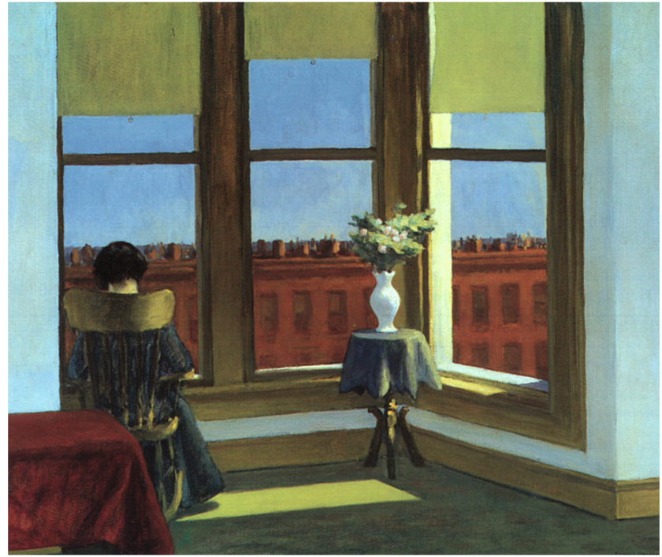
Edward Hopper, Room in Brooklyn, 1932
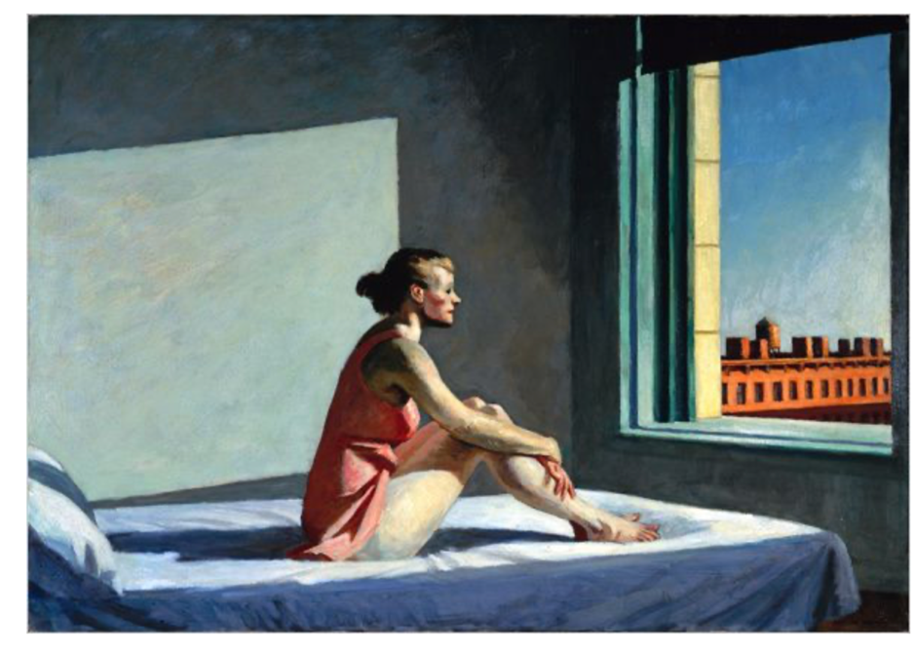
Edward Hopper, Morning sun, 1952
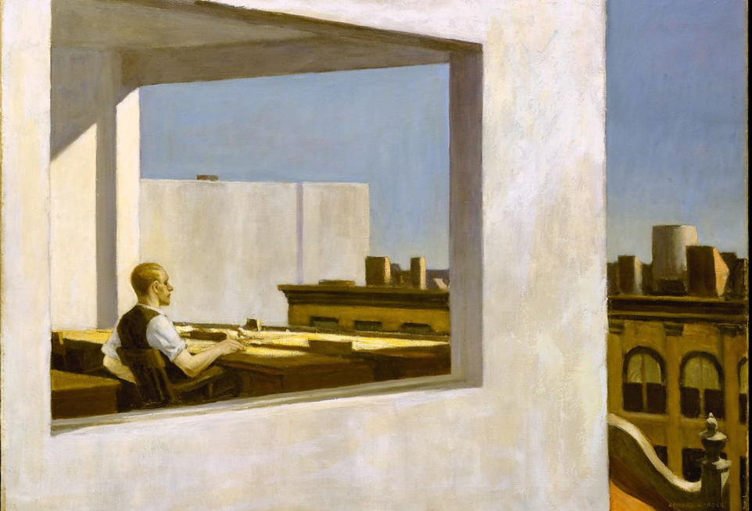
Edward Hopper, Office in a small city, 1953

S6/ La fenêtre en mathématiques
Compétence : Utiliser des outils mathématiques pour analyser un document
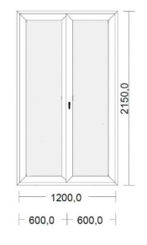

Quelles informations peux-tu tirer de l’image ci-dessus ?

Thème abordé | Questionnement | Outils mathématiques d’aide à la résolution
Grandeurs et mesures | Quelles sont les unités de cette image ? | Tableau de conversion des unités de longueur
Géométrie plane | Retour sur un quadrilatère particulier : le rectangle et ses propriétés | Formules d’aire et de périmètre
Organisation et gestion de données : proportionnalité | Quelle est l’échelle de représentation de cette fenêtre ? | Utilisation du coefficient de proportionnalité (mis sous la forme de fraction)

